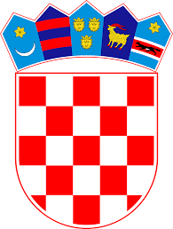
REPUBLIKA HRVATSKA
BJELOVARSKO-BILOGORSKA ŽUPANIJA
UPRAVNI ODJEL ZA OBRAZOVANJE, KULTURU I UDRUGE

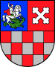

JAVNI POZIV ZA PREDLAGANJE PROGRAMA JAVNIH POTREBA U KULTURI
BJELOVARSKO- BILOGORSKE ŽUPANIJE ZA 2027. GODINU

POPIS PRILOGA KOJI SE PRILAŽU PRIJAVI
(označiti sa x)

Ispunjen, potpisan i ovjeren obrazac opisa aktivnosti;
Ispunjen, potpisan i ovjeren obrazac proračuna aktivnosti;
Ispis elektronske stranice sa svim podacima iz Registra Ministarstva pravosuđa, uprave i digitalne transformacije

Potpisana izjava o ne postajanju dvostrukog financiranja;
Potpisana izjava da nema nepodmirenih obveza prema Proračunu Bjelovarsko-bilogorske županije;
Uvjerenje nadležnog suda da se ne vodi kazneni postupak protiv osobe ovlaštene za zastupanje, ne starije od 6 mjeseci od dana objave Javnog poziva;
Potvrda Ministarstva financija/Porezne uprave o stanju javnog dugovanja za prijavitelja, ne starija od 30 dana od dana objave Javnog poziva
Neobavezni dijelovi prijave

